Formulario DGTH-FOR-02-URS-0294
Formulario de Evaluación de Período de Prueba para funcionarios Interinos

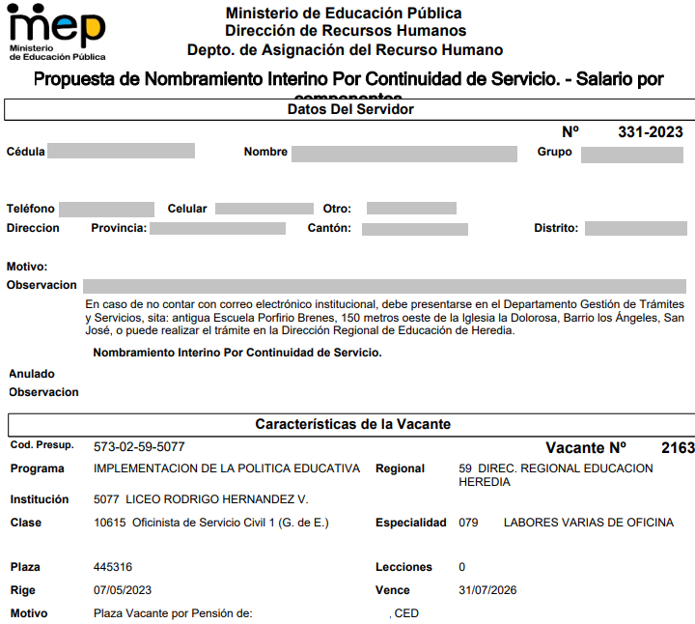

Nombre Completo de la Institución. Registrar en la Sección “Datos del Puesto”
El Vence que indica el Nombramiento, no es el dato que debe registrar en la Sección “Datos del periodo de prueba”, sino el lapso que corresponde a los 3 meses del periodo de prueba.
Ejemplo: El nombramiento tiene Rige: 10/03/2023 y vence: 14/12/2023, en ese caso el periodo de prueba debería indicar Rige: 10/03/2023 y vence: 10/06/2023

Instrucciones
Para efecto de completar el Formulario de Evaluación de Período de Prueba, pueden tomar la información que se les remite en la Nómina de nombramiento interino del funcionario.
Ejemplo de Nombramiento Interino (Nómina):

Código Presupuestario que debe Registrar en la Sección “Datos del Puesto”
Nombre completo de la clase de puesto y especialidad, que debe registrar en la Sección “Datos del Puesto”
Número de Puesto que debe ingresar en la Sección “Datos del Puesto”, si el Nombramiento no indica número de puesto, es porque corresponde a lecciones, en ese caso registrar la cantidad de lecciones.
Los “Factores para Evaluar”, deben de calificarse de excelente, Muy bueno, Bueno, Regular o Inaceptable, según el desempeño mostrado durante el periodo de evaluación, de tres meses de servicio continuo, salvo que se disponga lo contrario en norma superior, contados a partir de la fecha de su ingreso o a partir del momento en que ocupa otro puesto según el artículo18, inciso c) del Reglamento de la Ley Marco de Empleo Público, que a la letra dicta:

“… A excepción del personal de alta dirección pública, de confianza y de aquel cuyo nombramiento se defina según legislación específica, toda persona servidora ya sea nombrado como interino o en propiedad, deberá cumplir con un período de prueba de tres meses de servicio continuo, salvo que se disponga lo contrario en norma superior, contados a partir de la fecha de su ingreso o a partir del momento en que ocupa otro puesto, luego del cual, si la evaluación realizada por su superior inmediato es satisfactoria, será ratificada su condición de servidora regular o titular del puesto asumido. La evaluación referida la harán la Unidad de Recursos Humanos con la jefatura inmediata de la persona servidora, mediante la aplicación de los instrumentos técnicos establecidos al efecto. En caso de que no se realice la evaluación respectiva, está será convalidada, so pena de responsabilidad administrativa para la jefatura a cargo de realizar la evaluación”.
- Los “Factores para Evaluar”, deben de calificarse de excelente a inaceptable, según el desempeño mostrado durante el Periodo de Evaluación, que puede ser hasta de tres meses
- El formulario debe de ser presentado con la firma del jefe inmediato, la firma del superior del jefe inmediato.
- En caso de que la evaluación sea positiva, la jefatura inmediata deberá remitirla al funcionario evaluado y a su vez al correo electrónico periododeprueba.urs@mep.go.cr de la Unidad de Reclutamiento y Selección del Ministerio de Educación Pública, la cual se encargará de recibirla para enviarla por medio del sistema informático vigente la cual se encargará de recibirla para enviarla por medio de la herramienta informática vigente, para su respectivo archivo en el expediente digital de cada funcionario.
- En caso de que la evaluación sea negativa, debe de presentarse el formulario a más tardar 15 días antes de su conclusión, este debe entregarse acompañado de un informe desglosando cada uno de los rubros calificados (los cuales deberán estar entre regular e inaceptable para reprobar el periodo de prueba) que justifique la no aprobación del período de prueba, así mismo deberá presentar todas las pruebas que demuestren lo indicado en el informe, para dar inicio al debido Proceso, y determinar si el funcionario aprueba el Periodo de Prueba o se procede con el cese del nombramiento interino.
- Los períodos de prueba Negativo pueden igual enviarse a la dirección electrónica periododeprueba.urs@mep.go.cr , pero adjuntando además en PDF toda la información requerida (ver numeral 4) debidamente foliada y sellada.

Formulario DGTH-FOR-02-URS-0294
Formulario de Evaluación de Período de Prueba para funcionarios interinos

Datos personales del funcionario interino
Nombre | Escriba el Nombre Completo del Funcionario Interino.
Apellidos | Escriba Primer Apellido y Segundo Apellido del Funcionario Interino.
Identificación | Escribir la Cédula con 9 dígitos Ej. 401780789 o DIMEX del Funcionario.

Datos del Jefe Inmediato
Nombre y Apellidos del Jefe Inmediato: | Nombre-Apellidos del Jefe Inmediato.
Puesto que Desempeña: | Nombre del Puesto del Jefe Inmediato.

Datos del puesto
N° Puesto o Lecciones | N° de Puesto o cantidad de lecciones, según indica Nombramiento
Clase de Puesto | Escriba la Clase de Puesto y Especialidad, según indica Nombramiento.
Departamento o Institución | Escriba el nombre de la Escuela, Colegio o Depto. del Nombramiento.
Código Presupuestario | Escriba el Código Presupuestario, como indica el Nombramiento.
Provincia | Elija Provincia. | Cantón | Elija un Cantón de Institución o Depto.

Datos del periodo de prueba
Fecha de Inicio | Seleccione una fecha de Inicio de Periodo de Prueba
Fecha de Conclusión | Seleccione fecha de Vence de Periodo de Prueba. NO del Nombr.
Interrupciones

Cesación transitoria del servicio por causas, tales como: Incapacidades, Licencias, Vacaciones u Otros.
Motivo (Solamente en caso de marcar SI):
Agregar el Motivo de la Interrupción del Periodo de Prueba.
Ejemplo: Incapacidad, Licencia, Vacaciones y otros.
 | Duración: Indicar claramente la cantidad días o meses de la Interrupción o cesación transitoria del servicio.

FACTORES PARA EVALUAR | Inaceptable | Regular | Bueno | Muy bueno | Excelente
INICIATIVA: Es la disposición del servidor para enfrentar las diferentes situaciones y proponer soluciones oportunas. | ☐ | ☐ | ☐ | ☐ | ☐
COOPERACIÓN: Es la voluntad de aceptar tareas afines a su puesto para lograr los objetivos de la unidad. | ☐ | ☐ | ☐ | ☐ | ☐
DISCIPLINA: Es la observancia de las leyes, reglamentos, circulares y órdenes, así como la puntualidad y asiduidad del servidor. | ☐ | ☐ | ☐ | ☐ | ☐
PRESENTACIÓN PERSONAL: Es el orden, corrección y aseo en la vestimenta y persona del servidor, de acuerdo con las exigencias del puesto. | ☐ | ☐ | ☐ | ☐ | ☐
RELACIONES HUMANAS: Es la capacidad del servidor para trabajar relación y congeniar con el público, sus compañeros, jefes y otros funcionarios. | ☐ | ☐ | ☐ | ☐ | ☐
PRODUCTIVIDAD: Es el rendimiento que logra el servidor en sus tareas. | ☐ | ☐ | ☐ | ☐ | ☐
CALIDAD DEL TRABAJO: Es el grado de perfección, exactitud y eficacia de lo producido por el servidor. | ☐ | ☐ | ☐ | ☐ | ☐
CRITERIO DEL JEFE INMEDIATO
De acuerdo con lo evaluado: ¿Considera usted que el servidor es apto para el puesto al que fue nombrado?

Justifique su respuesta:
Espacio para justificar la evaluación, es el criterio del jefe inmediato del funcionario interino.

 | Seleccionar fecha.
Firma del Jefe Inmediato | Fecha

Observaciones del Jefe Inmediato:
Espacio para observaciones del superior del jefe inmediato, en caso que lo considere necesario.
 | Seleccionar fecha.
Firma del Superior del Jefe Inmediato | Fecha

